**忻州市住房公积金管理中心**

**部分业务办理指南**

根据住建部住房公积金监管司《加快住房公积金数字化发展指导意见》(建金(2022)82号)文件精神，在数据治理过程中为，提高住房公积金缴交职工业务办理效能。现将住房公积金提取、转移等办事指南如下：

查询

网厅个人查询流程（登录以下网址注册为个人用户）：

<http://xzgjjapp.sxxz.gov.cn/netface/login.do;jsessionid=CA3B9B54C95756511C95FE3AFF0B2F96>

网厅登录-->我的公积金-->个人基本信息，页面效果如下：

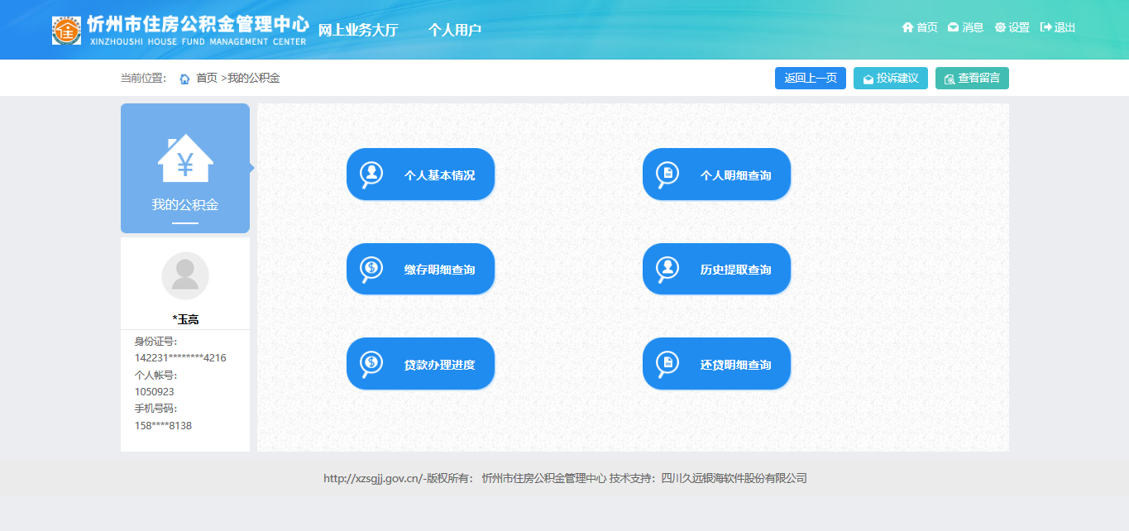

图1

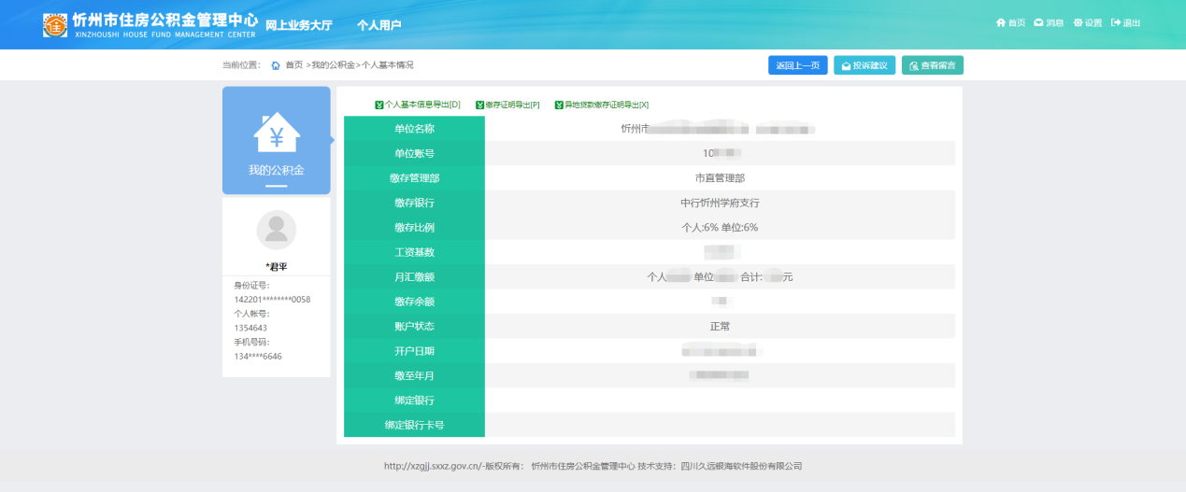

图2

网厅个人明细查询：

网厅登录-->我的公积金-->缴存明细查询，页面效果如下：

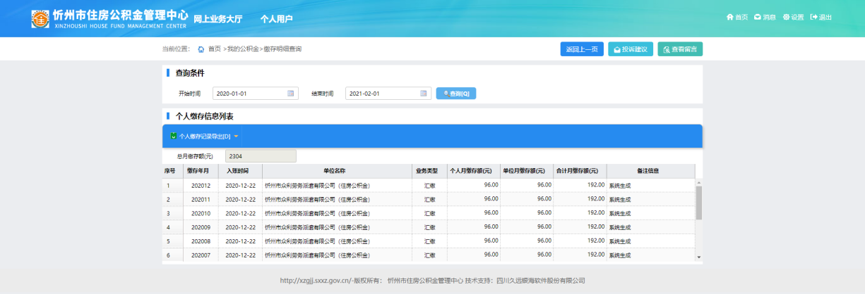

微信公众号个人查询：

搜索微信公众号“忻州市住房公积金管理中心”，点“我的帐号”，点“立即注册”，按要求输入相关信息为注册用户，首次可以用短信验证码注册，注册后也可以选用“人脸识别登录”进行查询、办理提取等业务。

进入微信公众号-->登陆用户-->明细账，点击“请选择查询年份”，再弹出的时间框内点击选择要查询的年份就可以查询账户的余额明细、汇缴明细、提取明细信息，如下图所示：

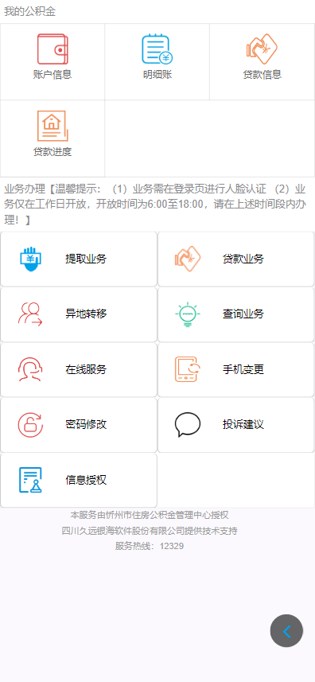

图1

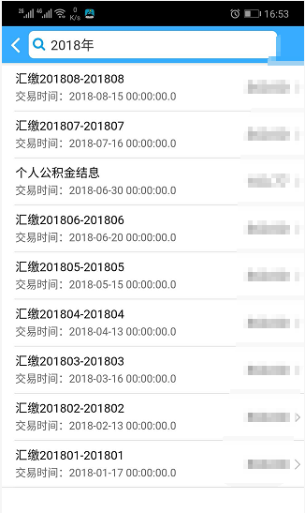

图2

提取

1. 租赁城市公共租赁住房和其他住房的无房职工提取住房公积金

柜台办理要件：

1.职工本人身份证；

2.银行卡；

3.证明材料

应提供缴存地房管或不动产部门出具的本人及配偶的无房产证明。

提取流程：

　　申请→提供相关材料→业务受理→审批→划款

**微信公众号办理租赁城市公共租赁住房和其他住房的无房职工提取住房公积金流程**

1. 进入提取—租房提取模块，会自动核查个人相关婚姻信息，有如下三种情况：已婚，未婚，离异。（如图）

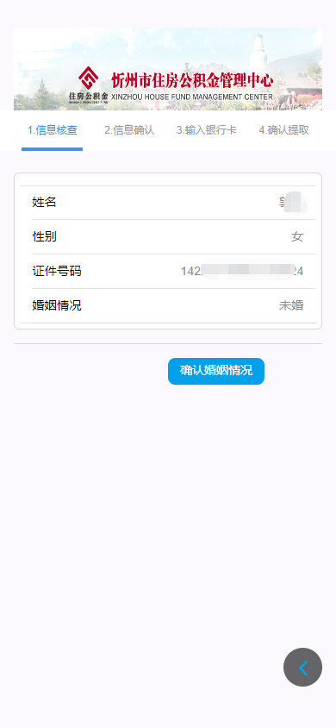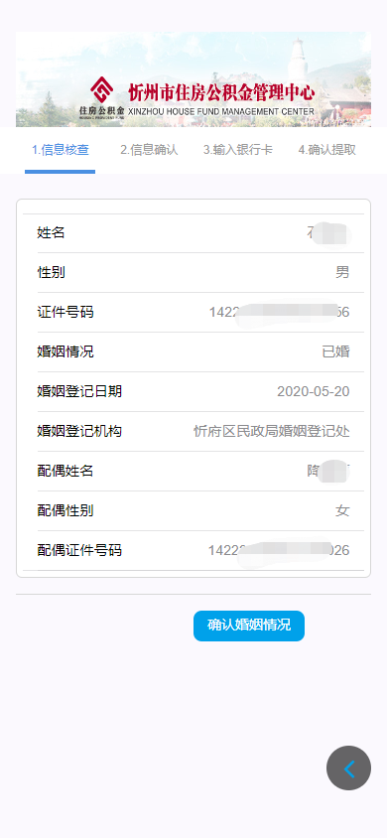

图1 图2

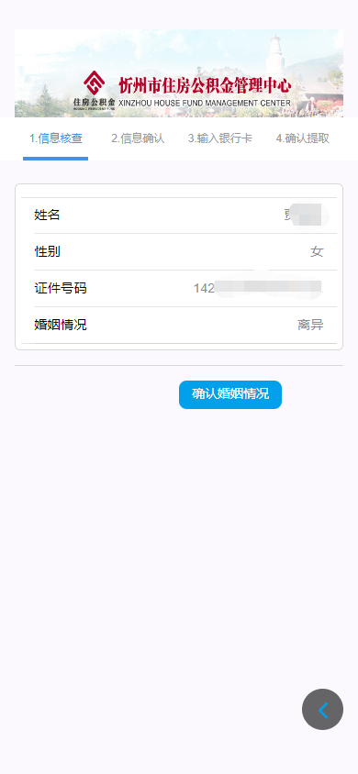

图3

1. 针对不同的婚姻情况，核查相关家庭成员在受理职工的缴存地所在的不动产信息，如果核查职工或职工配偶存在不动产信息，即不动产房屋套数核查不为0，即不允提取。（如图）

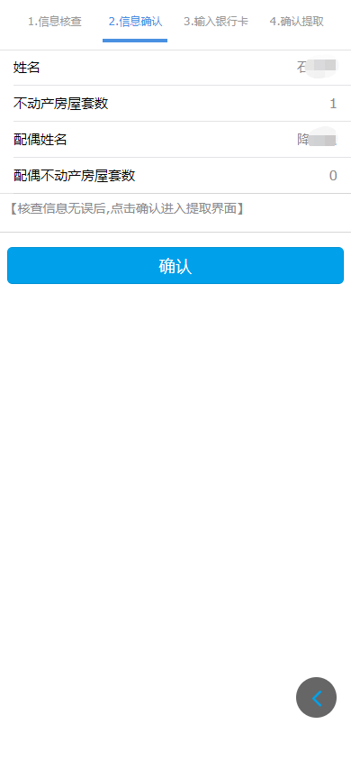

图1 图2

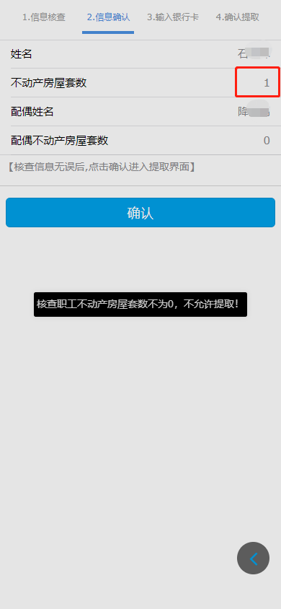

图3

1. 在银行卡界面输入自己的银行卡号，选择收款银行，点击下一步，输入提取金额即可点击提交，无须上传资料。（如图）

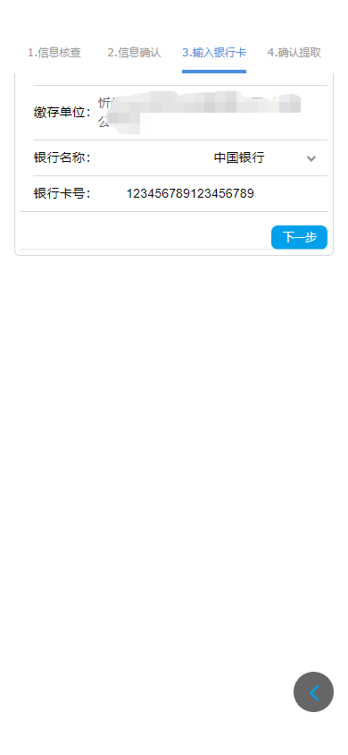

图1 图2

二、离休、退休提取住房公积金

柜台办理要件：

1.职工本人身份证；

2.银行卡；

3.证明材料

离、退休文件或离休证、退休证或审批表。男性年满60周岁、女性年满55周岁的免提供离（退）休证件。

提取流程：

申请→提供相关材料→业务受理→审批→划款

微信公众号办理离休、退休提取住房公积金

条件：缴交单位（履历中曾经的缴交单位或主管单位）已经为本职工缴交状态进行了退休封存。

1. 进入 提取--退休提取 模块，选择自己的社保存缴类型，分为机关、事业、企业和城镇职工两种类型，点击联网核查。（如图）

1. 在信息确认界面，核对自己的社保退休相关信息，确认无误后点击下一步。（如图）

图1 图2

图3

1. 在银行卡界面输入自己的银行卡号，选择收款银行，点击下一步，点击提交，无须上传资料。（如图）

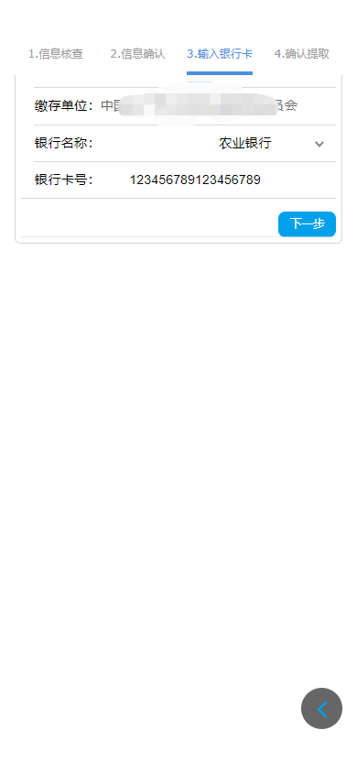

图1 图2

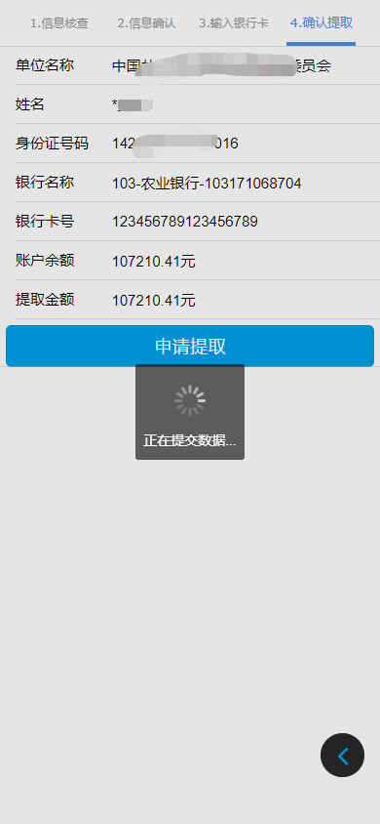

图3

三、与单位终止或解除劳动合同关系提取

办理要件：

1.职工本人身份证；

2.银行卡；

3.证明材料

解除劳动关系证明材料。先办理个人账户封存，账户封存期间，未在异地继续缴存的，封存满半年后可办理销户提取手续。

提取流程：

申请→提供相关材料→业务受理→审批→划款

微信公众号与单位终止或解除劳动合同关系提取

条件：缴交单位（履历中曾经的缴交单位或主管单位）已经为本职工缴交状态进行了解除劳动关系封存。

1. 微信搜索“忻州市住房公积金管理中心”公众号。（如图）

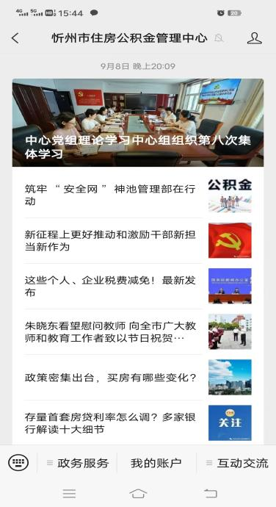

1. 关注后点击“我的账户”——左下角“人脸识别登录”。（如图）

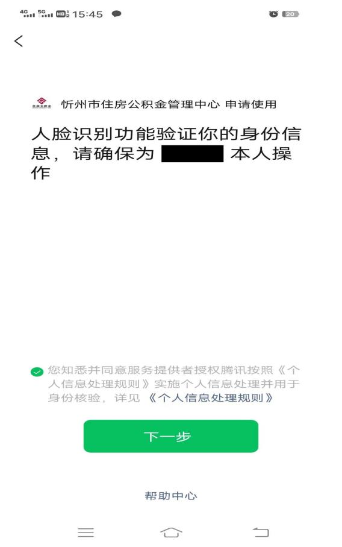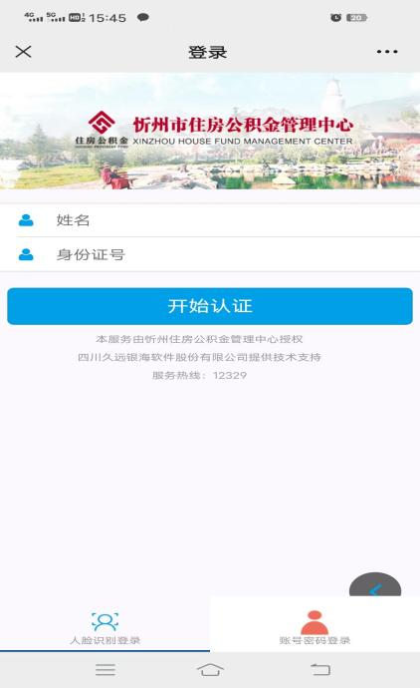

图1 图2

1. 输入姓名，身份证号——“开始认证”——勾选条约，点击“下一步”——勾选，点击“同意”——“信息授权”——“自主授权”——“下一步”——“返回首页”——“解除劳动关系提取”输入信息——“确认提取”。（如图）

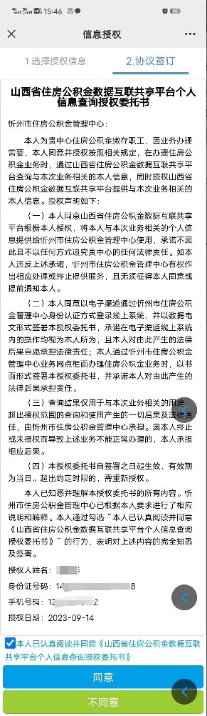

转移

在转出地管理部申请的，办理要件：

1.《住房公积金转移审批表》；

2.职工身份证及复印件或加盖公章的身份证复印件；

3.劳动关系变动证明原件或加盖公章的复印件。

办理流程：

业务受理→录入系统→上传扫描件→提交→审核→打印凭证

同城便捷转移

为了便捷缴存职工办理转移业务，也可以到现缴存地管理部办理转移手续，应提供下列申请资料：

　　1.职工身份证及复印件；

2.加盖现单位公章的劳动关系变动证明复印件。

办理流程：

业务受理→扫描资料并传送原缴存地管理部→接收资料并审核→填表并办理转移→回复

异地转移

办理条件：

1.职工劳动关系由异地迁入本市，并已与本市单位建立劳动关系；

1. 转入管理部已为职工设立个人账户，且已正常缴存住房公积金6个月以上，职工可向转入地中心管理部提出申请，通过全国住房公积金异地转移接续平台将在异地的住房公积金转入至本管理部新设立的住房公积金账户。

职工向转入地中心提出异地转移申请，办理要件：

1.职工本人身份证及复印件；

2.《住房公积金异地转移接续申请表》；

同一单位多名职工同时办理住房公积金异地转移接续的，可委托单位经办人代办，办理要件：

1.《集中办理住房公积金异地转移接续申请委托书》；

2.《住房公积金异地转移接续申请表》；

3.加盖公章的职工身份证复印件；

4.单位经办人身份证原件；

办理流程：

转入地中心受理→生成联系函→上传至转出地中心→转出地中心收到后核对信息→生成账户信息表上传至转入地中心→将资金划转至转入地中心→转入地中心进行资金核对→资金计入职工账户并将《账户信息表》记账保存→将办结信息反馈至转出地中心

微信公众号异地转移

1. 人脸识别登录后，点击异地接续模块。（如图）

1. 异地接续模块中点击异地转移，进入受理页面。（如图）

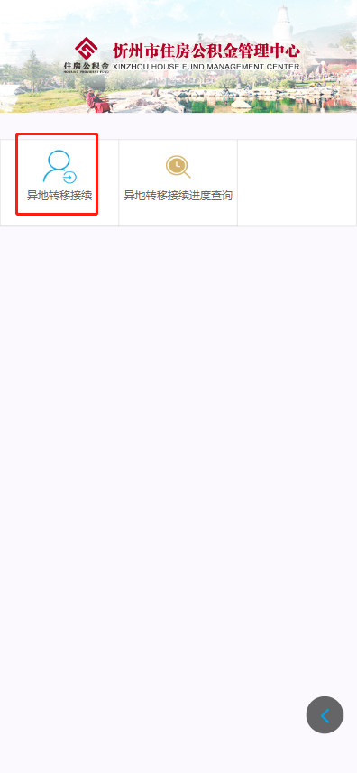

1. 受理页面中，填写，原缴存中心，联系电话，原单位名称，原中心的个人缴存账号，点击保存进行提交。

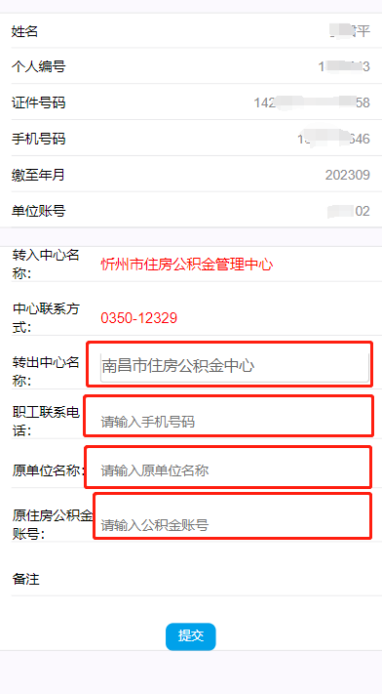

下文单位为（履历中曾经的缴交单位或主管单位）

五、数据治理期间便捷办理：

1. 对缴存职工身份证信息完善后，职工姓名、身份证号码完全一致的两个或者两个以上的个人账户，由单位出具合户证明，由职工本人签字同意，取消《转移审批表》，由管理部办理转移合户手续;也可由转出单位或者转入单位及上述单位的主管部门在《转移审批表》上盖章，由管理部办理转移合户手续。
2. 缴存职工账户余额在 200 元以下的，符合销户提取条件的，可与本人联系确认后，直接办理提取手续，将资金划入本人银行账户;也可由缴存单位统一提供个人银行账户信息，将资金划入本人银行账户。
3. 职工因死亡，无法提供身份证号码的，账户余额在300元以下的，由领取人持死亡职工单位提供证明材料或者由直系亲属持死亡、直系亲属关系证明材料办理销户提取手续。

样表如下：

忻州市住房公积金管理中心

住房公积金转移(合户)审批表

年　　月　　日

|  |  |  |  |  |  |  |  |  |  |  |  |  |  |  |  |
| --- | --- | --- | --- | --- | --- | --- | --- | --- | --- | --- | --- | --- | --- | --- | --- |
| 转  出  单  位 | 单位全称 | |  | 转  入  单  位 | 单位全称 | | |  | | | | | | | |
| 单位账户编号 | |  | 单位账户编号 | | |  | | | | | | | |
| 转出管理部 | |  | 转入管理部 | | |  | | | | | | | |
| 职工姓名 | |  | | 原个人账号 | | | |  | | | | | | | |
| 身份证号 | |  | | 个人新账号 | | | |  | | | | | | | |
| 转移原因 | |  | | | | | | | | | | | | | |
| 转移金额 | | 大写：　佰　拾　万　仟　佰　拾　元　角　分 | | | | 百 | 十 | | 万 | 千 | 百 | 十 | 元 | 角 | 分 |
|  |  | |  |  |  |  |  |  |  |
| 单位意见：（盖章）  该职工住房公积金缴存至　 年 　月，从　 年　 月起由转入单位缴存。  年 月 日 | | | | | | 转移（合户）管理部意见  （盖章）  年 月 日 | | | | | | | | | |

单位经办人：　 　 　 　 管理部审核：　　 　　　业务受理人：

经办人电话：

填表说明：

1、单位为履历中的缴存单位（或主管单位）。

1、本表一式两份，管理部和单位各一份。

住房公积金死亡提取单位证明

管理部:

我单位职工 因去世，同意其账户内的住房公积金由其（配偶、子女、父母） （身份证号码 ）一次性提取账户内全部资金，并且由 承诺家庭无纠纷；如有其他继承人或者利害关系人行主张分配上述款项的权利，由直系亲属 负责处理相关争议并承担一切责任。

单位 （章）

年 月 日

住房公积金死亡提取承诺书

管理部:

本人姓名 身份证号码 ，

与去世职工 的关系是 ，现申请提取去世职工 账户内的住房公积金，特承诺如下：

1. 本人在办理提取业务时所作的陈述和所提交的材料均真实无误；
2. 本人同意一次性提取账户内全部资金，并同意在提取完毕后注销账户；
3. 本人承诺家庭无纠纷;

四、如有其他继承人或者利害关系人行主张分配上述款项的权利，由本人负责处理相关争议并承担一切责任。

承诺人：（签名）

年 月 日

|  |  |  |  |  |  |  |  |
| --- | --- | --- | --- | --- | --- | --- | --- |
| 住房公积金缴存职工身份信息采集表 | | | | | | | |
| 单位名称：（盖章） | | | | | | | |
| 序号 | 单位帐号 | 个人帐号 | 姓名 | 身份证号码 | 手机号码 | 当前状态编号 | 备注 |
|  |  |  |  |  |  |  |  |
|  |  |  |  |  |  |  |  |
|  |  |  |  |  |  |  |  |
|  |  |  |  |  |  |  |  |
|  |  |  |  |  |  |  |  |
|  |  |  |  |  |  |  |  |
|  |  |  |  |  |  |  |  |
|  |  |  |  |  |  |  |  |
|  |  |  |  |  |  |  |  |
|  |  |  |  |  |  |  |  |
|  |  |  |  |  |  |  |  |
|  |  |  |  |  |  |  |  |
|  |  |  |  |  |  |  |  |
|  |  |  |  |  |  |  |  |
|  |  |  |  |  |  |  |  |
|  |  |  |  |  |  |  |  |
|  |  |  |  |  |  |  |  |
|  |  |  |  |  |  |  |  |
|  |  |  |  |  |  |  |  |
|  |  |  |  |  |  |  |  |
|  |  |  |  |  |  |  |  |
|  | | | | | | | |
| 经办人： 联系电话： 填表日期： | | | | | | | |
|

**六：**住房公积金缴存职工身份信息的采集

填写说明：

一、本表适用于忻州市住房公积金缴交职工无身份证、电话号码等基本信息的住房公积金缴存职工身份信息的采集。

二、缴存职工履历中曾经有缴存单位（或主管单位）都可以填写《住房公积金缴存职工身份信息采集表》，缴存单位（或主管单位）盖章后由盖章单位经办人或本人签字，报送电子版和纸质版各一份就近报送给忻州市任一管理部完善职工身份信息。因本表涉及缴交职工姓名、身份证号、电话号码等敏感信息，不得违反《个人信息保护法》的规定采用公共信息平台（如微信等）传送。

三、职工状态编号按以下规则填写，状态为认领公告中所在单位填表时缴交职工的当前状态。

|  |  |
| --- | --- |
| 缴交职工当前状态 | 职工状态编号 |
| 解除劳动关系 | 1 |
| 到达法定年龄退休 | 2 |
| 自然人死亡或宣布失踪 | 3 |
| 已调离本单位 | 4 |
| 缴交职工在职停缴 | 5 |

四、缴交职工身份证姓名与公告中姓名不一致的，经缴存单位（或主管单位）认定为同一人，在备注栏中注明缴交职工身份证姓名。

五、缴交职工经管理部完善身份信息后，可以用手机注册“忻州市住房公积金管理中心微信公众号”，具有查询、提取、异地转移等业务的办理。

六、缴交职工完善信息办理提取、登记、转移后，职工原单位如需补交住房公积金条件成立时不受提取或转移等状态变更的影响。

七、建议对缴交职工信息采集利用职工养老保险信息、职工档案、职工提供的可靠证件等可靠渠道采集。

八、缴存单位（或主管单位）对公告中的住房公积金缴交职工身份信息认定具有审查义务，提供虚假认定造成住房公积金损失的将按规定追究相关责任。

九、住房公积金政策咨询请加入企业微信：忻州市住房公积金数字化发展工作群

